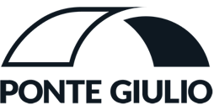

GENOVA DESIGN WEEK 2025
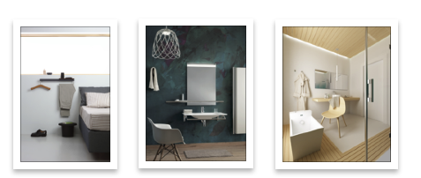
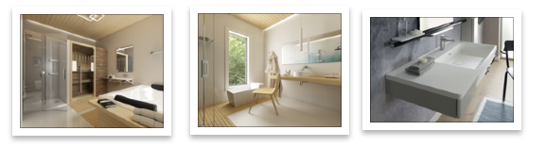

COMUNICATO STAMPA

Ponte Giulio alla Genova Design Week 2025
Due eventi per raccontare un design che accoglie e rigenera

Dal 21 al 25 maggio 2025, Ponte Giulio sarà protagonista alla Genova Design Week, evento di riferimento per l’innovazione progettuale e la cultura del design. Con due momenti distinti ma complementari, l’azienda riafferma il suo impegno verso un’ospitalità inclusiva e un’architettura del benessere.

1. Urban Cave – The New Yogi
📍 Container 11 – Darsena
📅 21-25 maggio 2025
A cura di Silvia Porro Architects
In collaborazione con l’architetto Silvia Porro, Ponte Giulio partecipa al progetto Urban Cave – The New Yogi, una riflessione sensoriale e materica sul bisogno di rallentare e ritrovare il contatto con sé stessi. L’installazione trasforma un container industriale in un rifugio contemporaneo, ispirato alla funzione primordiale della caverna. Al suo interno, gli elementi di Ponte Giulio, sicuri e per tutti, diventano gesto rituale, simbolo di purificazione e rinascita.
Tra pietra grezza, argilla viva e luci soffuse, Urban Cave propone una nuova visione dello spazio domestico e del benessere quotidiano. Una “caverna interiore” abitabile, che invita alla cura, alla lentezza e al silenzio.

2. Speech – L’Ospitalità Inclusiva
📍 San Bernardo 19
📅 22 maggio 2025 | ore 18.15
Lorenzo Stramaccioni, Coordinatore Settore Ospitalità di Ponte Giulio, terrà un intervento dedicato al tema:
“Ospitalità Inclusiva: progettare bagni accessibili e sicuri per il settore ricettivo”

In un mondo dove ogni viaggiatore ha esigenze uniche, il design del bagno all’interno di hotel e strutture ricettive assume un ruolo centrale nell’esperienza dell’ospite. Il bagno è spesso il primo luogo di contatto, benessere e percezione della qualità della struttura.
Per questo, progettare spazi accessibili e accoglienti non è solo una scelta funzionale, ma un gesto di cura che rafforza l’identità dell’hotel e migliora concretamente la qualità dell’accoglienza.

Ponte Giulio, con oltre 40 anni di esperienza, propone soluzioni su misura che uniscono ergonomia, estetica e sicurezza, offrendo ambienti in cui la bellezza non esclude nessuno. L’approccio dell’azienda supera le prescrizioni normative per abbracciare un concetto più ampio e umano: quello dell’ospitalità universale, dove ogni ospite – indipendentemente da età, capacità fisiche, cultura o stile di vita – possa sentirsi accolto e valorizzato.

Il design inclusivo di Ponte Giulio mette la persona al centro, in ogni fase della progettazione. Dalla doccia alla parete, ogni prodotto è studiato per integrare funzionalità e comfort, senza sacrificare l’estetica. Le soluzioni offerte si distinguono per resistenza, igiene, facilità d’uso e un’estrema attenzione ai dettagli tecnici, come la protezione antibatterica o l’ottimizzazione della capacità di carico.

Realizzare bagni pensati per tutti non significa adattare, ma progettare da subito con uno sguardo aperto e sensibile alla diversità. In questo modo, l’accessibilità diventa parte integrante dell’identità della struttura, un valore riconoscibile che si traduce in un'esperienza migliore per ogni ospite.

Ponte Giulio crede che l’inclusione sia un valore concreto, applicabile e visibile negli spazi quotidiani. E il bagno, più di ogni altro ambiente, è il luogo ideale per iniziare.
www.pontegiulio.com
Instagram @ponte_giulio
Facebook: @Ponte Giulio
Linkedin: @Ponte Giulio

Ufficio Stampa | TACONLINE
press@taconline.it
+39 3201841476

